Einheit 0: Stromkreis Grundlagen

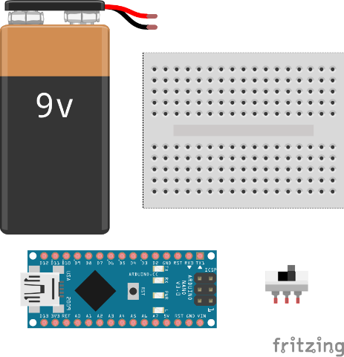 Materialien

* 1x Arduino Nano
* 1x Breadboard (mittelgroß)
* 1x 9V Batterie
* 1x Batterieblock Kabelaufsatz
* 1x Schalter

Der Arduino wird zum Programmieren immer über ein Kabel an den PC angeschlossen und bekommt dann über den PC den Strom, den es zum Funktionieren braucht. Wenn jedoch ein dynamischer, nicht vom PC abhängiger Roboter und auch Controller gebaut werden soll, muss auf eine kleine mitnehmbare Stromquelle zurückgegriffen werden. In diesem Fall nutzen wir eine 9V Batterie, die direkt an den Arduino angeschlossen werden kann und ihn so mit dem benötigten Strom versorgt.

Abbildung 1 Materialien

Damit der Arduino aber nicht für immer an den Strom angeschlossen ist und einfach die ganze Batterie verbraucht müssen wir eine Steuereinheit verbauen, die den Stromfluss unterbrechen kann und dazu nutzen wir einen Schalter. Dieser kann je nach Auslenkung des Schalters den Stromfluss durchlassen oder blockieren und ist somit perfekt für das An- und Ausschalten des Arduino.

(Falls möglich) Lötvorgang

Wenn man mit verschiedenen Bauteilen arbeitet, kann es häufig dazu kommen, dass man Bauteile nicht mit simplen Jumperkabeln verbinden kann, sondern man selbst Hand anlegen muss und mit dem Lötkolben Bauteile mit Kabeln selbst verlöten muss.

**Aufgabe 1**

|  |  |
| --- | --- |
| **1** | **Löte das rote Kabel des Batterieblock Kabelaufsatzes an den mittleren Anschluss des Schalters. Löte ein weiteres rotes Kabel an einen der äußeren Anschlüsse des Schalters.** |

Das Arbeiten mit Lötkolben ist sehr gefährlich und sollte immer unter höchster Vorsicht durchgeführt werden. Es herrscht Verbrennungsgefahr.

Arduino mit Batterie betreiben

Platziert nun den Arduino Nano mittig auf ein kleines Breadboard, um mit der Verkabelung zu beginnen. Als nächstes müsst ihr den äußeren Anschluss (Pluspol) eures Schalters mit dem VIN-Port des Arduino verbinden, indem ihr das Kabel in einen der Anschlüsse unterhalb des VIN-Ports reinsteckt. Zum Schluss müsst ihr noch das schwarze Kabel vom Batterieblock Kabelaufsatz mit dem GND-Port (Minus Pol) des Arduinos verbinden, dafür steckt ihr das Kabel in ein Loch unterhalb des GND-Ports, der sich neben dem VIN-Port befindet.

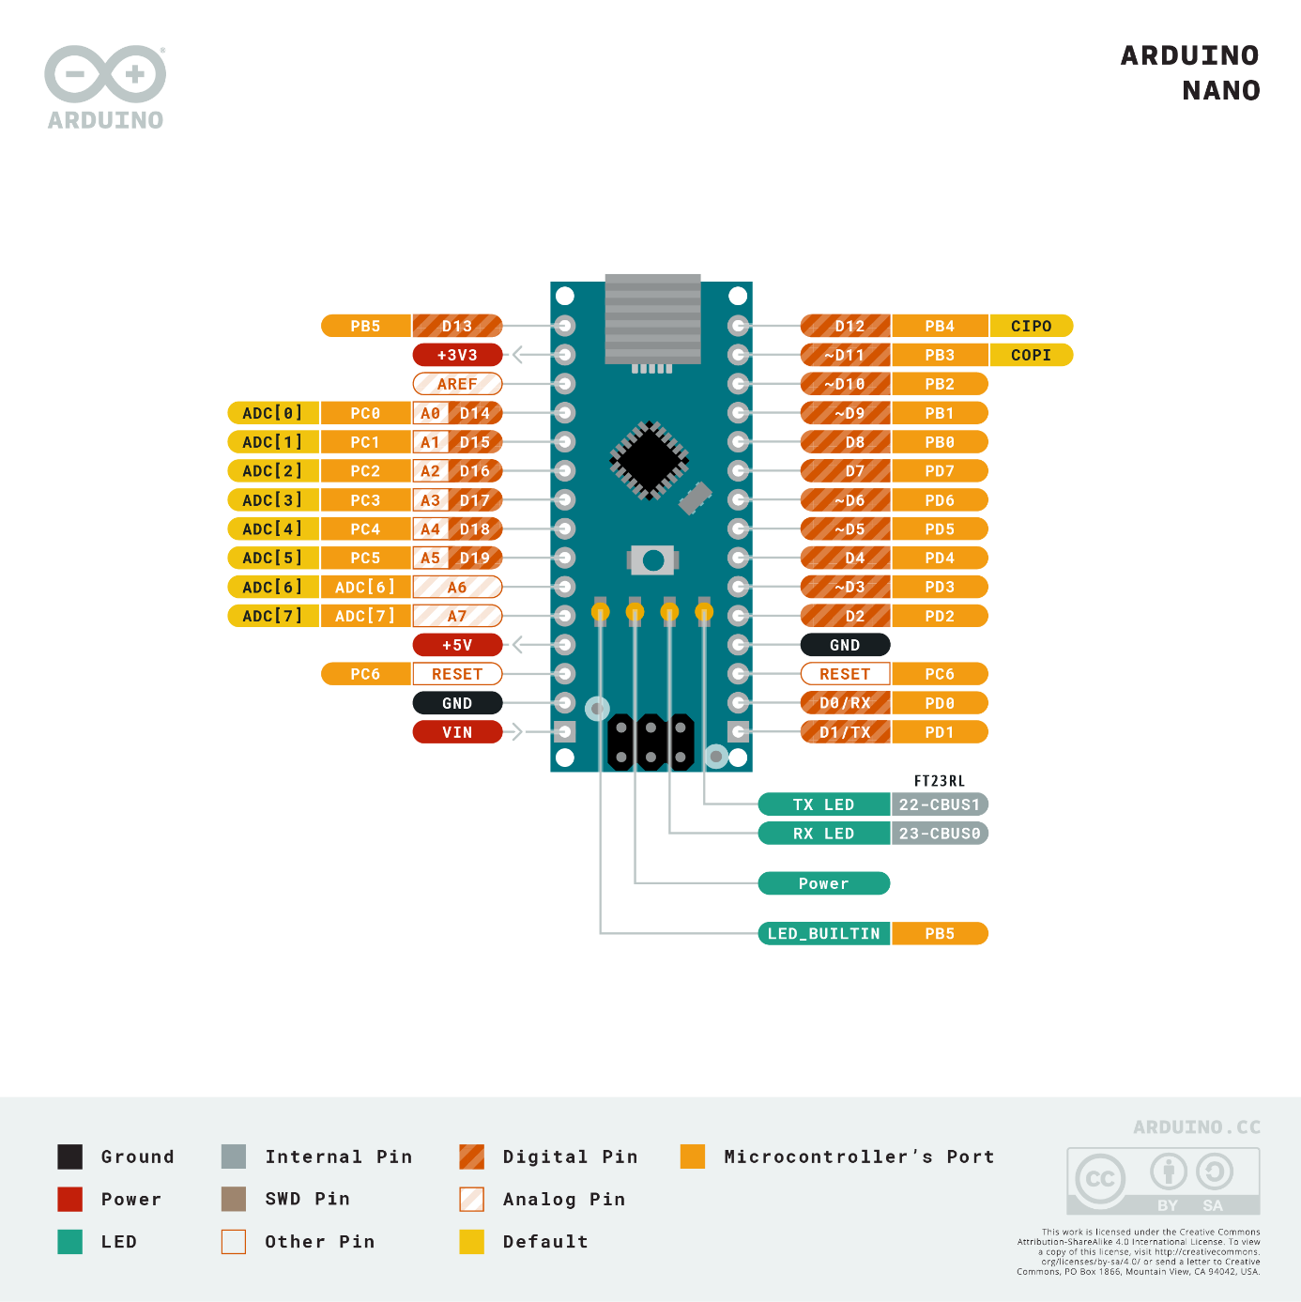

Abbildung 2 Beschriftung der Anschlüsse des Arduino Nano (https://docs.arduino.cc/hardware/nano)

**Aufgabe 2**

|  |  |
| --- | --- |
| **2** | **Baue die beschriebene Schaltung nach, um einen Arduino Nano per Batterie zu betreiben** |



Bevor der Schalter umgelegt wird, lasse die Schaltung von einer Lehrperson überprüfen. Eine 9V Batterie ist zwar nicht gefährlich aber eine falsche Verkabelung kann schwere Fehler beim Arduino verursachen.